凭证影像化系统操作指南

目录

**凭证影像化系统操作指南 1**

**凭证影像化系统安装说明 2**

在windows系统中安装 2

在Linux系统中安装 3

**使用说明 4**

凭证及附件影像资料的采集 4

工作准备 4

标记凭证 4

凭证归档 5

删除归档 6

追加图片 6

其它技巧 7

已归档凭证影像的校对 9

**校对 9**

**调整图片顺序 10**

**旋转图片 10**

**浏览大图 11**

**查看/下载凭证PDF文件 11**

**手工归档的凭证PDF文件的导入 13**

**凭证影像调阅 16**

调阅申请 16

打包下载 17

**附录 18**

文件存放路径 18

**根目录的设置 18**

# 凭证影像化系统安装说明

## 在windows系统中安装

1 安装系统 jre , tomcat , allinone ,

2 安装mysql , 注意在初始化数据库时， 密码模式使用 传统模式

3 恢复数据库 用 mysqlworkbench import . 先创建数据库

Create schema , 名称 maindb_archives , 字符集选 utf8mb4 , 排序默认

4 下载

<https://download.wiccloud.cn/allInOne/%E5%87%AD%E8%AF%81%E5%BD%B1%E5%83%8F%E5%8C%96%E5%88%9D%E5%A7%8B%E5%BA%93%E5%A4%87%E4%BB%BDDump20221111.zip>

解压后用 mysqlworkbench 做import

5 重启服务 ， 配置数据库

6 默认用户及密码：

Sa 密码 Wicsoft123

user01 密码 SVjnIe#P

user02 密码 J#K@Fw@E

## 在Linux系统中安装

1 安装 docker

2 安装 swirl

3 创建编排

version: '3.7'

services:

dzpz:

image: docker.wiccloud.cn/devcloud/appall:v2022-09-dev

ports:

- 8080:8080

volumes:

- /mnt/dzpz_appFileRoot:/usr/local/appFileRoot

- /mnt/dzpz_appLogs:/usr/local/appLogs

environment:

- APP_HOST=域名

- APP_PROTOCOL=http

- APP_PORT=8080

- EUREKA_SERVICEURL_DEFAULT=http://域名:8080/eureka/v2

- CATALINA_OPTS= -Xms2024M -Xmx2024M

- REDIS_HOST=localhost

- REDIS_PORT=6379

- REDIS_DB=0

deploy:

resources:

limits:

memory: 2G

# 使用说明

## 凭证及附件影像资料的采集

## 工作准备

在进入资料的采集前，请先做好如下准备工作

* 选择好帐套及年月
* 指定影像资料所在的目录。 通常将它指向扫描仪或高拍仪的输出目录，这样，一边扫描，图片文件就一边自动上传到服务器

## 标记凭证

将图片中的凭证标记出来。操作步骤是：

1 将鼠标单击操作设置为“标注”

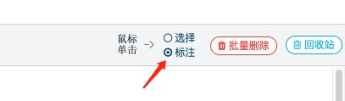

2 在凭证图片上单击左键， 即可将它标注为凭证，如下图：

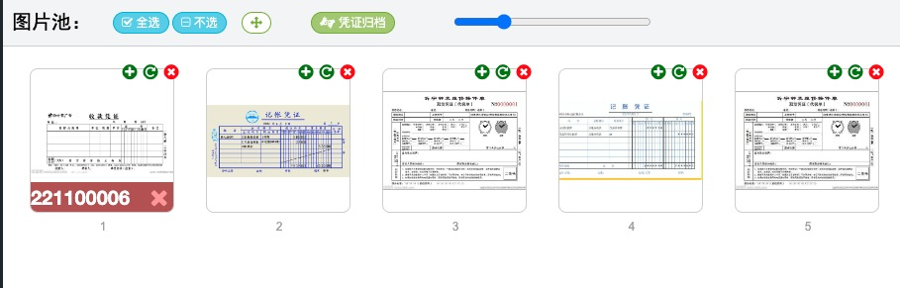

注意： 如果在一个被标记为凭证的图片后紧临的图片上单击，那么它的凭证号不会递增，表示与前一张图片是同一份凭证。 如果在相隔几张图片后的某张图片上单击，则凭证号自动加1 。两张凭证之间未被标记的图片则被认为是凭证的附件 。

3 修改凭证号

如果标注的凭证号不对，可以双击图片进行修改

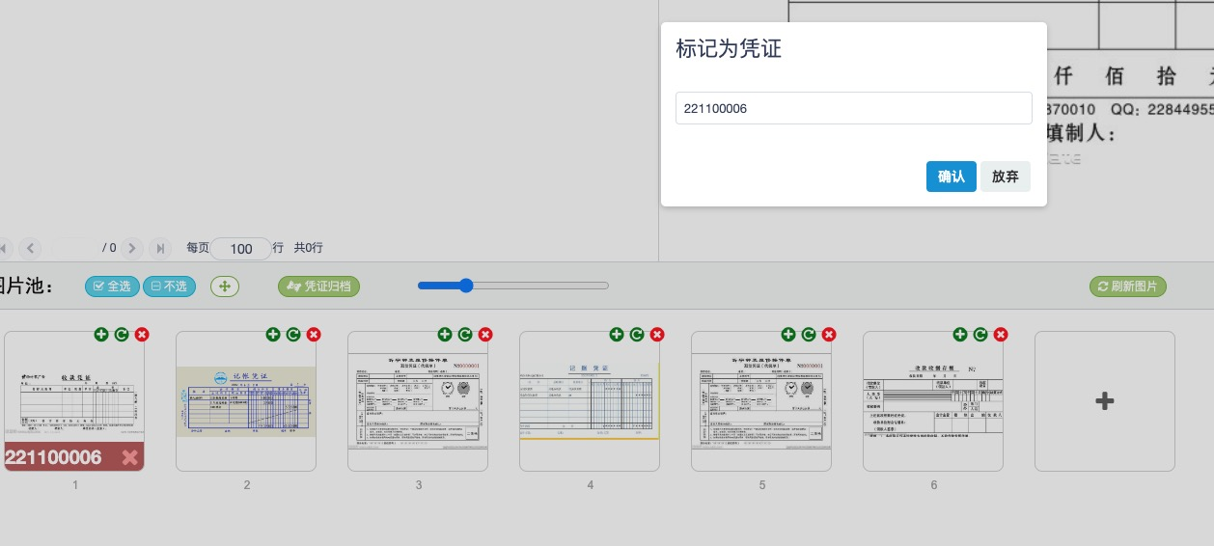

## 凭证归档

1 将鼠标单击动作切换为“选择”，将需要归档的图片选中

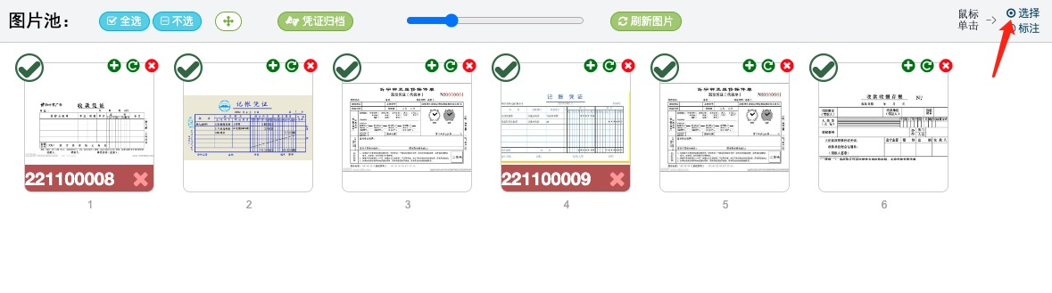

2 点击“”按钮进行归档确认

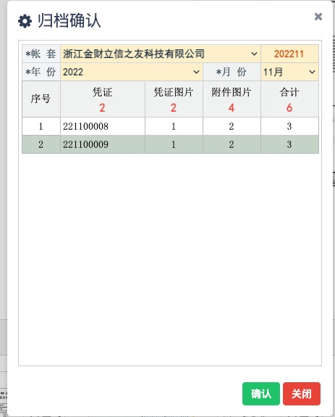

## 删除归档

操作步骤：

1 查询出已归档的凭证，点击凭证号，

2点击“删除凭证”

删除凭证并不删除图片， 只是删除归档关系，被删除的凭证对应的图片全部回归到图片池中，可以再次对它们进行归档操作。

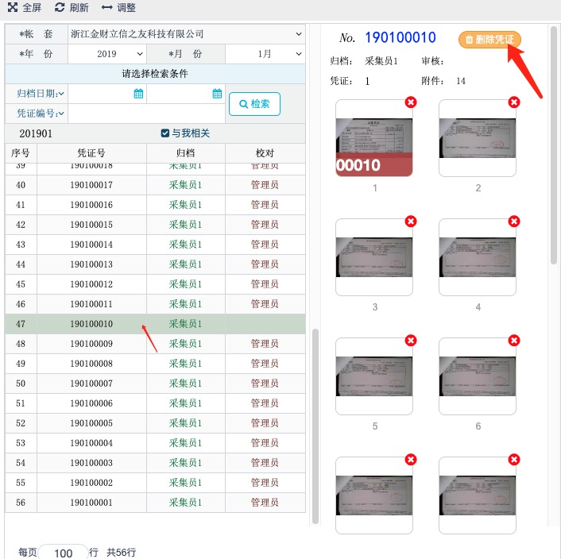

## 追加图片

当归档后，发现凭证的图片少了，可以将凭证调出来，追加图片 ，操作如下 ：

1 查询出凭证，点击凭证号，列出凭证图片

2 将鼠标单击动作切换为“选择”，将需要添加的图片选中

3 点击 + 按钮，如下图

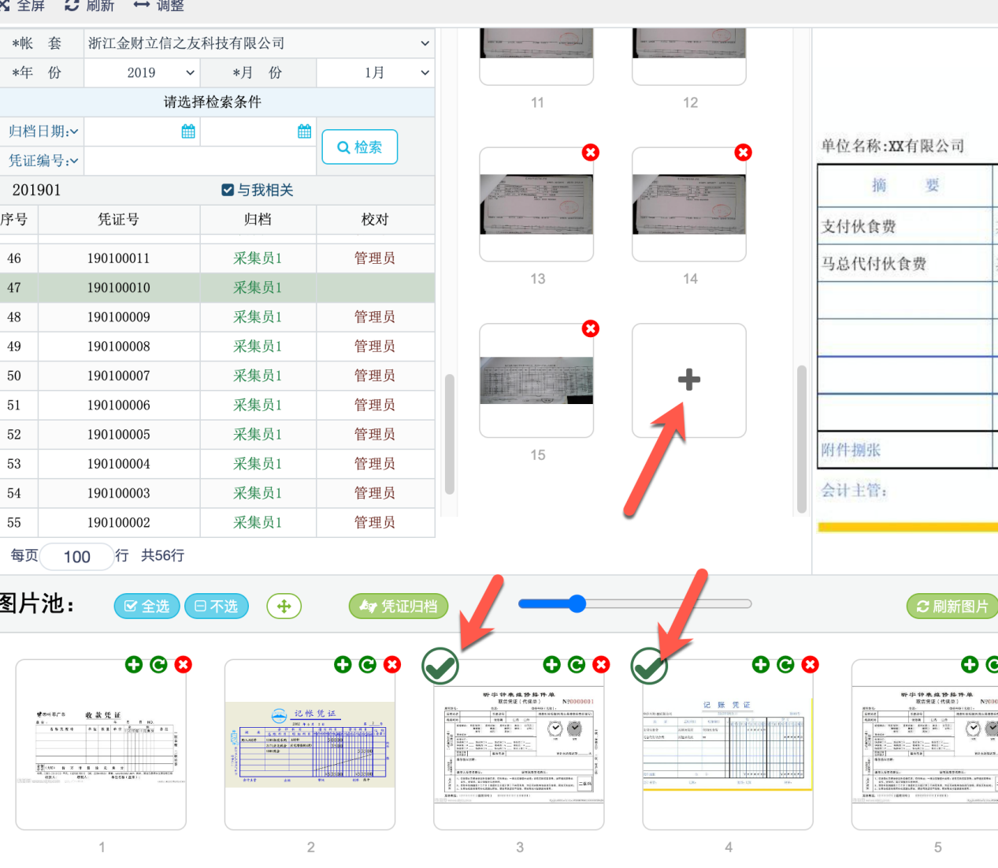

## 其它技巧

* 最大化图片池显示区

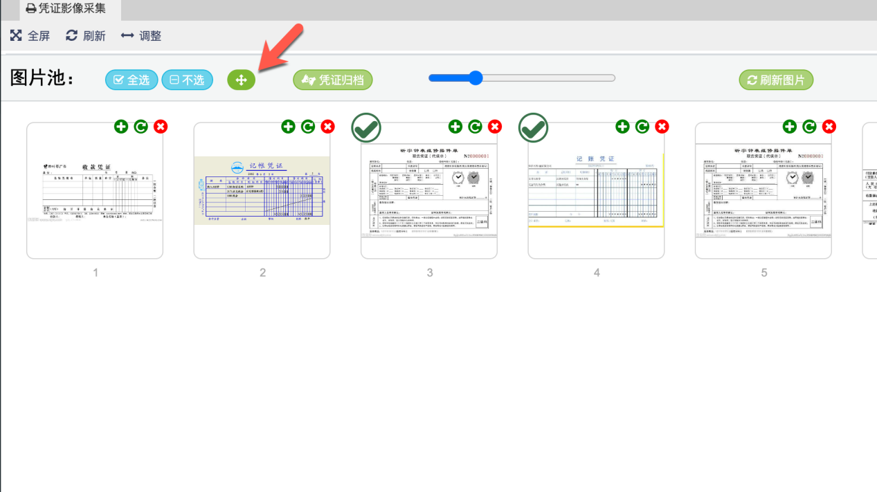

* 调整图片的显示大小

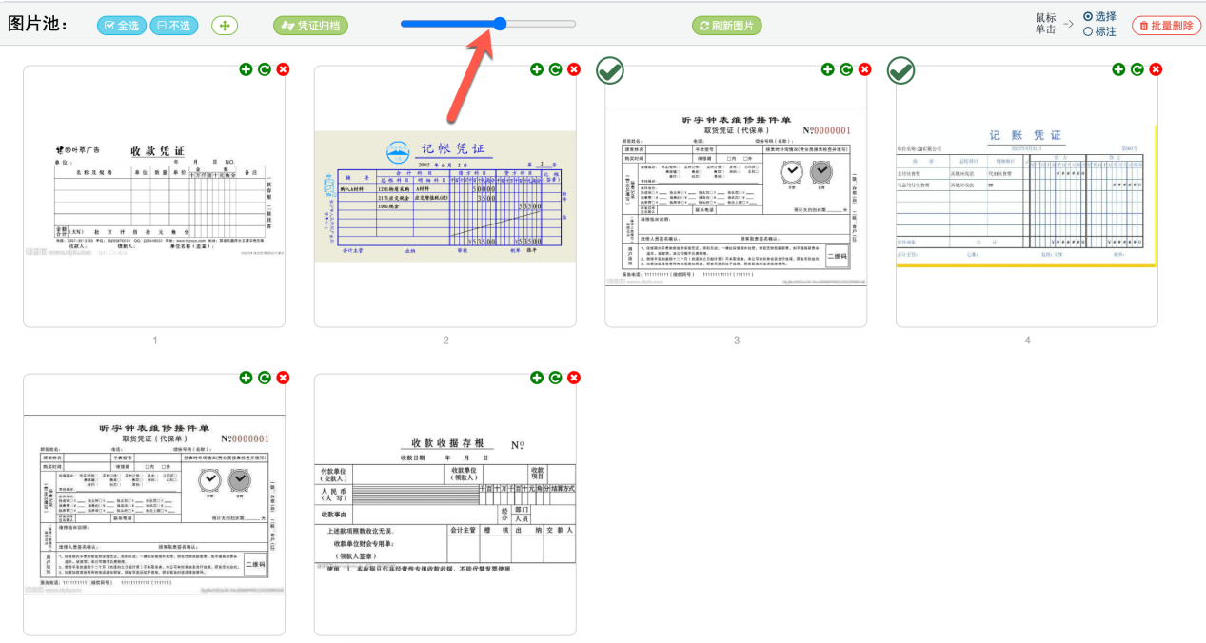

* 批量删除图片

1将鼠标单击动作切换为“选择”，将需要删除的图片选中

2 点击

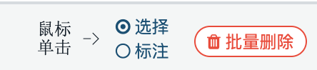

* 查看被删除的图片

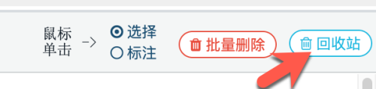

## 已归档凭证影像的校对

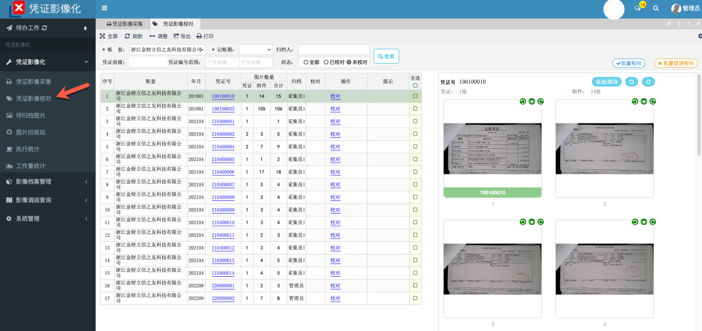

### 校对

当完采集归档操作后，图片以凭证的方式被归集在一起。建议立即对它们做“校对”， 校对的目的就是让系统对将每张凭证的图片资料合并在一个pdf文件中 。 所以如果不做校对，那么pdf文件是不生成的，服务器上只留存了原始上传的图片文件。

当需要调阅凭证时，系统先检测凭证pdf文件是否存在，如果不存在，就即时创建pdf文件， 然后再压缩 。 所以当要调阅的凭证都没有生成pdf文件时， 整个打包过程就会慢一些 。

**小结**：

* 校对的目的是生成pdf文件 ，便于存档和备份。这样即便不使用系统，也可以直接在服务器上按凭证号查找pdf文件的方式找到凭证 。
* 凭证调阅打包时会快一些
* 所有凭证都生成pdf文件后， 便于备份 ，比如把它们备份到 NAS中

操作技巧：

* 点击每个凭证号之后的“校对”，“取消校对”可以对单凭证做处理
* 也可以勾选上需要校对的凭证，然后点击“批量校验”

### 调整图片顺序

当点击凭证清单中的某行后，在右边的图片区会显示出它相关的凭证及附件图片，可以拖动图片调整它们的顺序，顺序调整后，系统自动保存顺序。

当凭证校对后，禁止再调整顺序，可以先取消校对，再调整顺序，然后再校对。

### 旋转图片

当图片需要旋转时，可以点击图片右上角的旋转按钮，如下图：

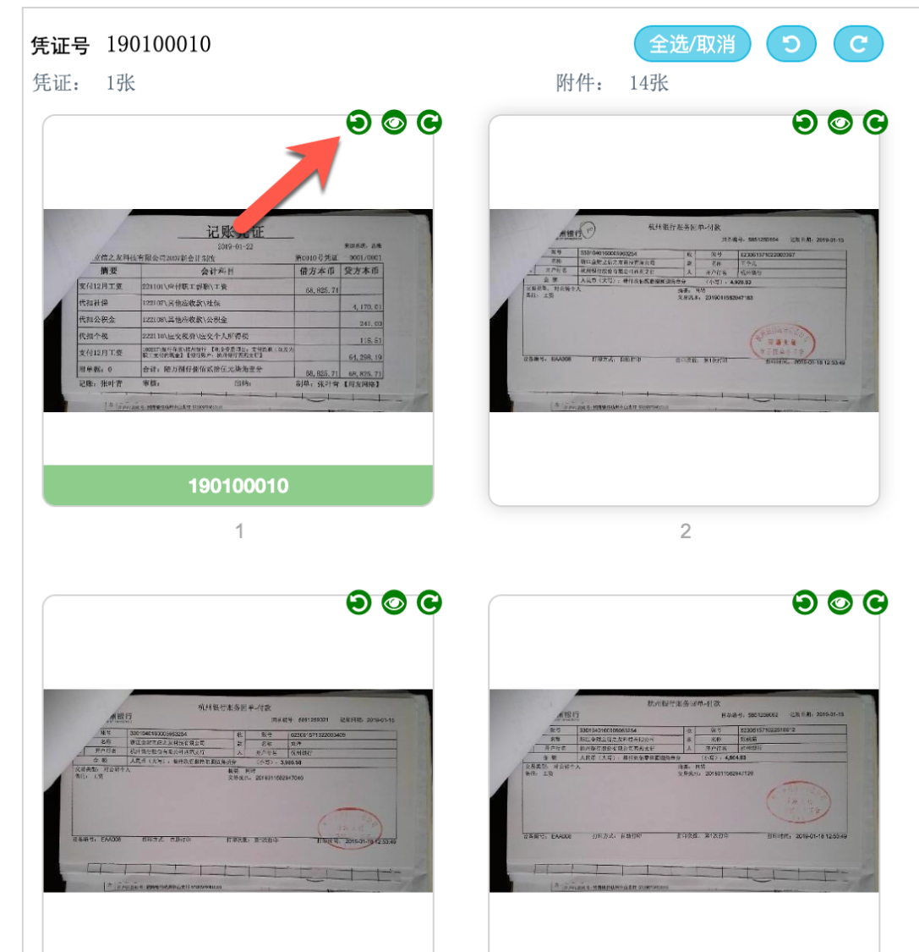

单击图片可以选中或取消选中，点击“”可以批量将选中的图片做旋转。

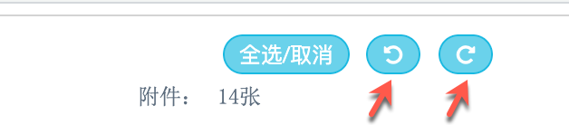

### 浏览大图

1. 点击图片列表中的图片右上角的“小眼睛”按钮，可以查看大图
2. 在查看在图状态下，可以使用鼠标滚轮前后翻页
3. 按住Shift再滚动鼠标滚轮，可以放大或缩小图片。鼠标左键按住并拖动图片可以调整图片在显示器中的位置
4. 或在图片上单击右键（不释放）查看大图，释放按钮则关闭显示大图

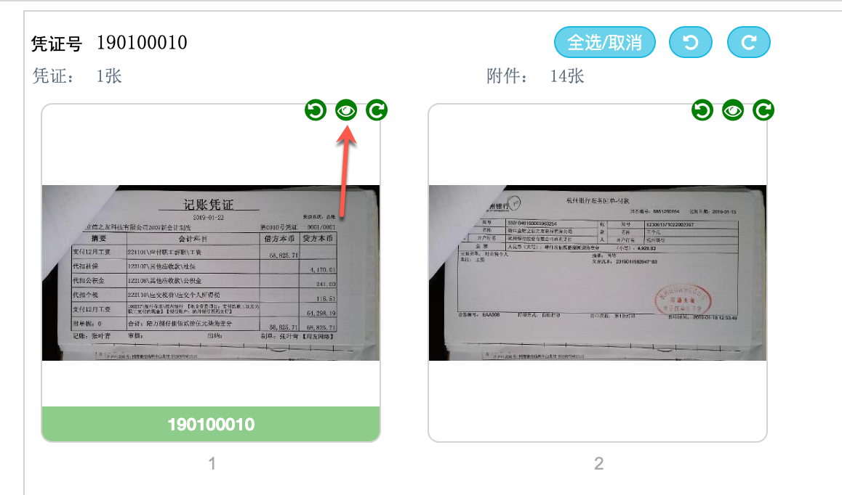

### 查看/下载凭证PDF文件

在清单中点击凭证号，即可在线查看并下载凭证对应的pdf文件

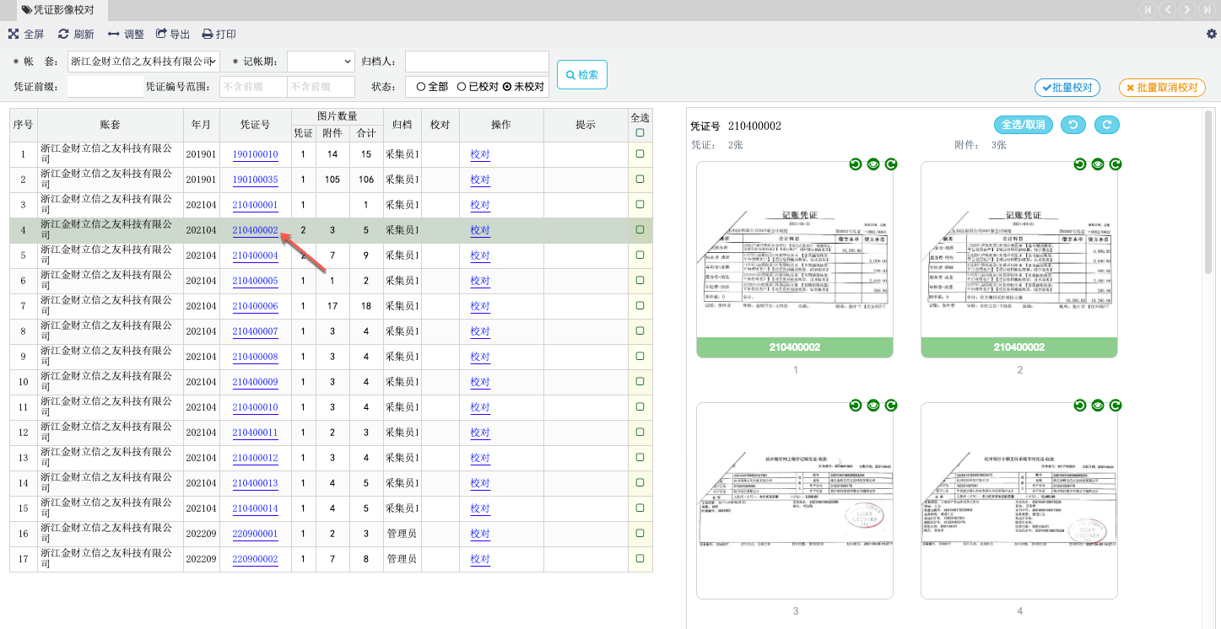

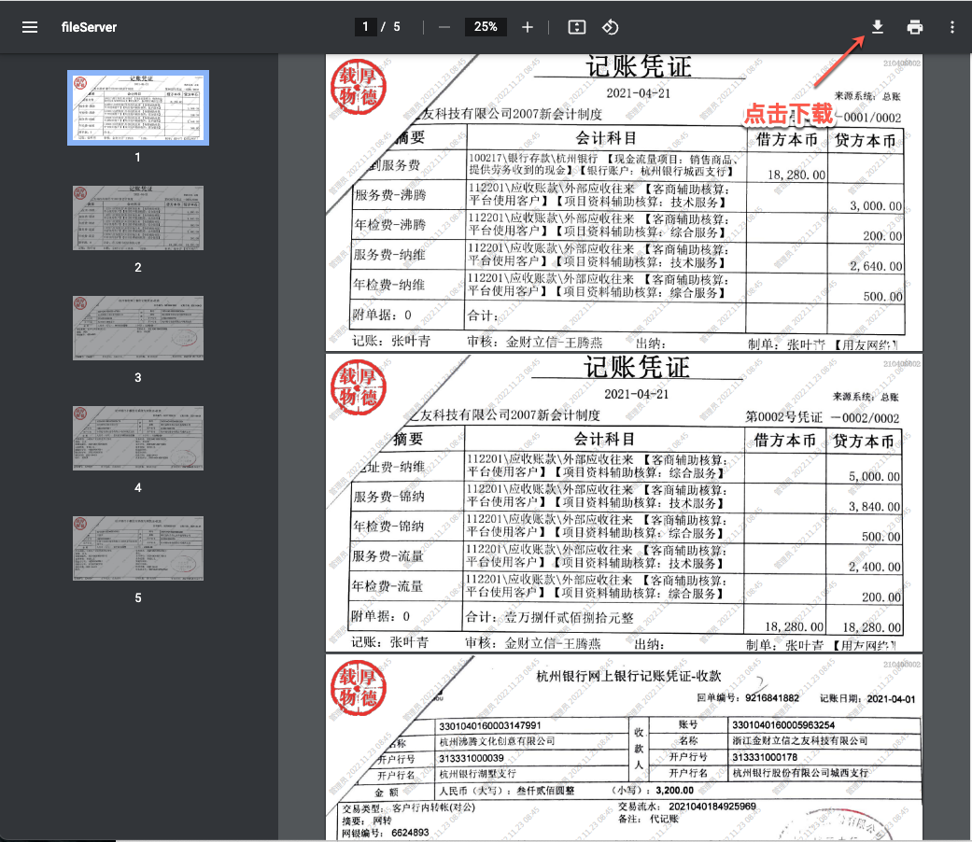

### 手工归档的凭证PDF文件的导入

如果已经存在通过其它工具生成的凭证pdf文件，那么可以不要再重复扫描图片，再校对生成pdf，而是直接将它们导入。

系统提供了批量导入的功能

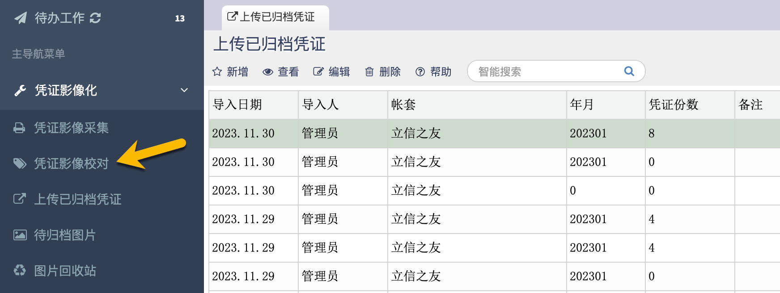

点击“新增”进入导入界面

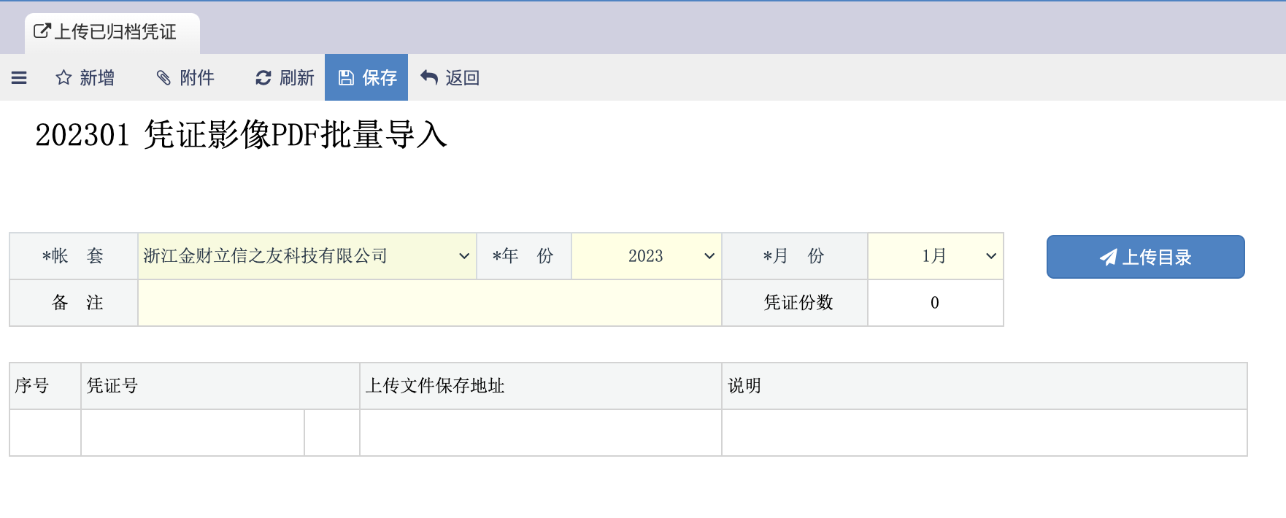

选择“帐套”，“年份”，“月份”后，点击“上传目录”按钮 ， 选择存放凭证PDF文件的目录，点击“确认”即可。

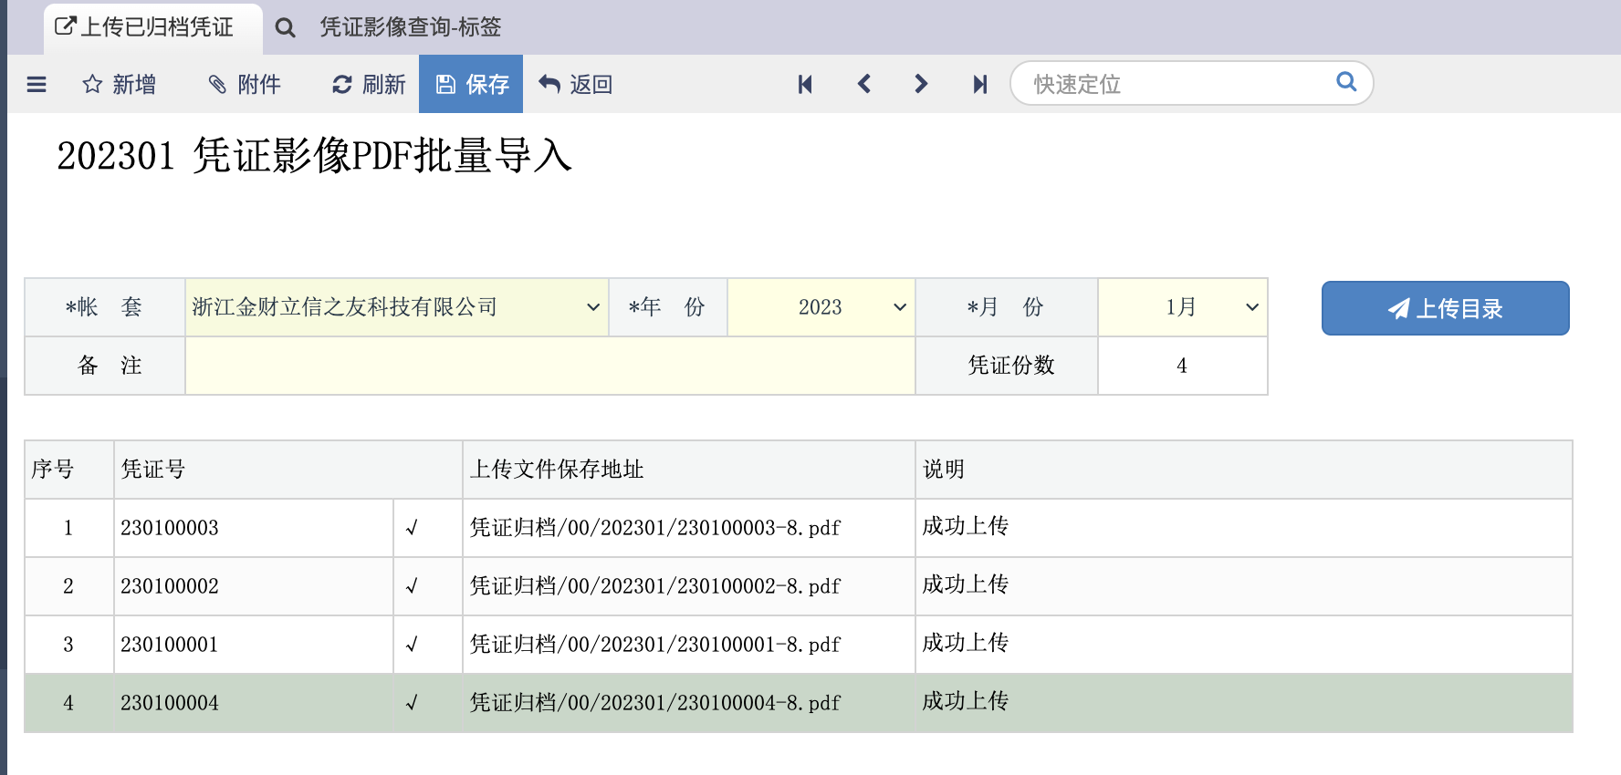

导入完成后，可以到凭证查询中查询导入的凭证

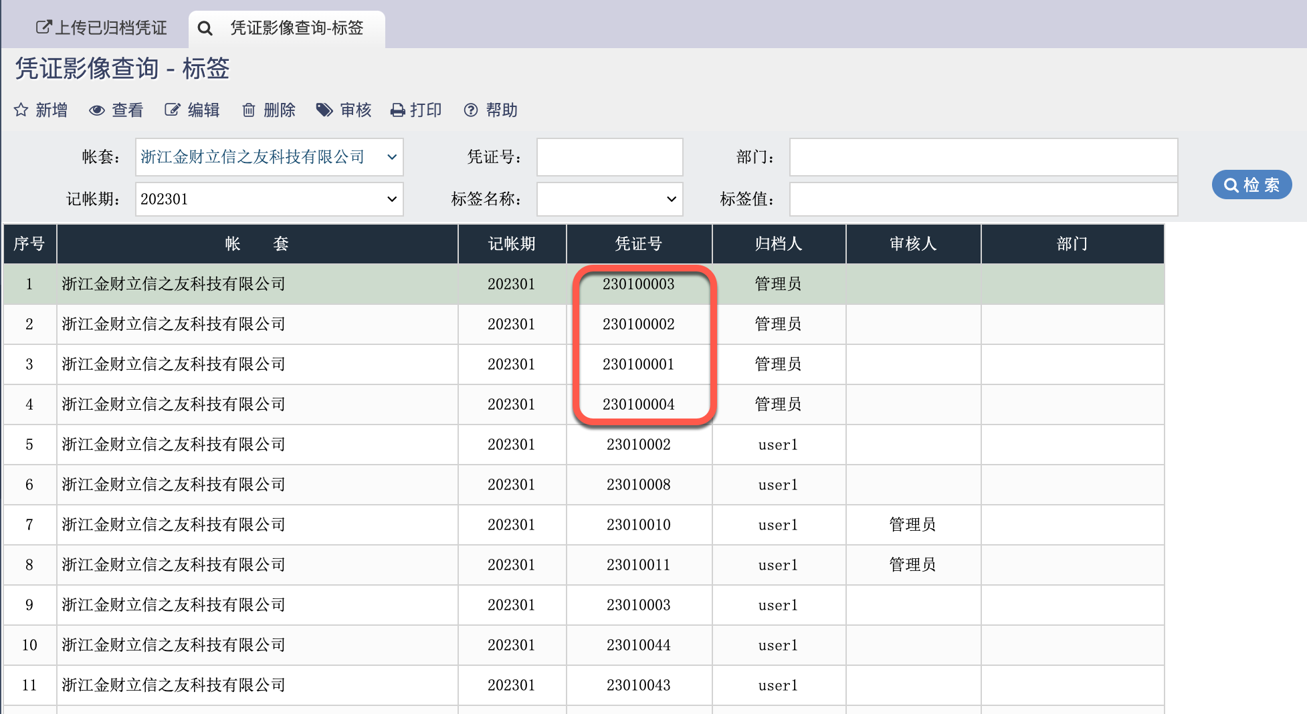

注意事项：

* 选择的是目录，把需要上传的pdf放在一个目录下。目录下非pdf格式的文件自动忽略。
* 同一个月的凭证并不要求全部放在一个目录中。根据凭证数量 ，可以分多个目录存放并上传。
* 可以多次执行导入操作，并不限制一个月的凭证必须一次性全导入，可以分多次导入。
* 如果导入的凭证号已经存在，已存在将被系统忽略，不存在的会被上传，如果的确是需要覆盖 ，请先在凭证影像查询中查询出来删除需要覆盖的凭证后，再上传。

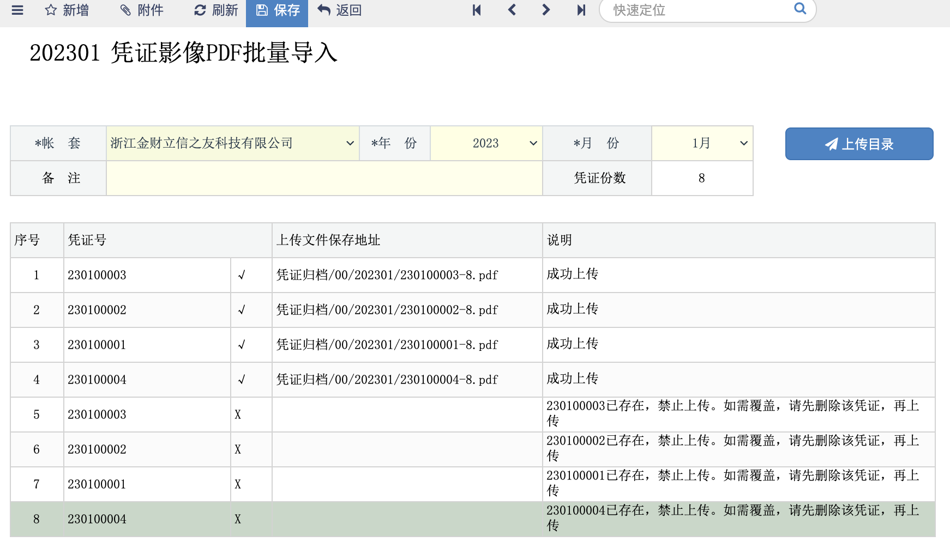

* 在此导入的凭证，无需校对，即使对它们做校验或取消校对，也不会有实质的操作，同时，也无法显示该凭证中有几张凭证图片及附件图片

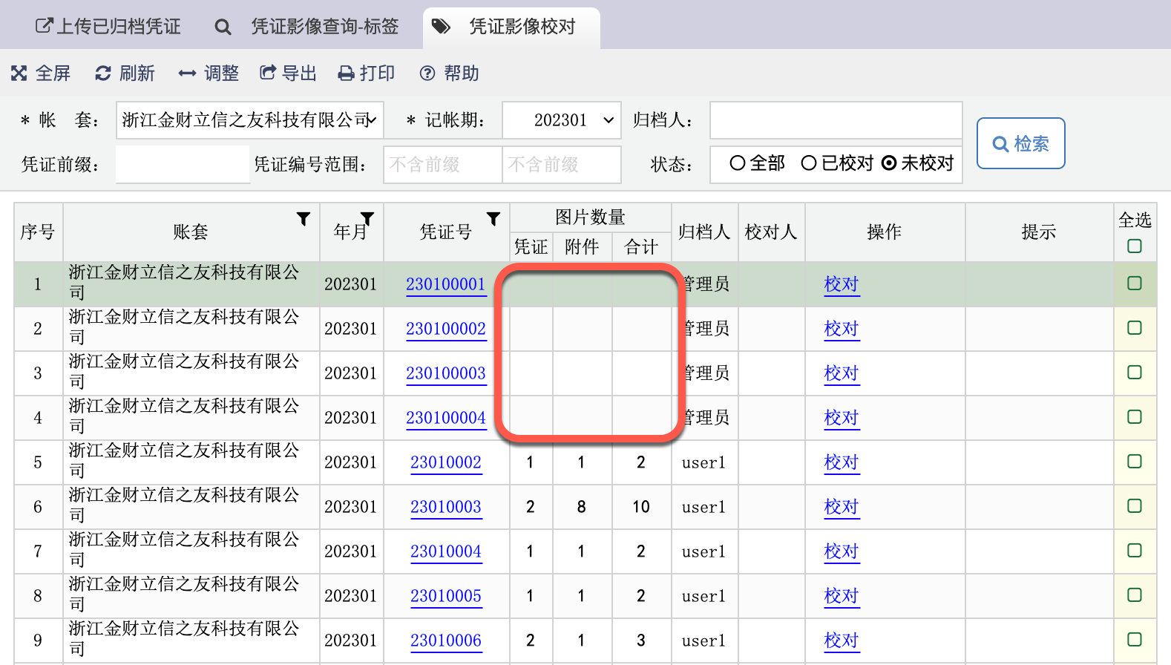

# 凭证影像调阅

当有其他人员需要调阅影像资料时，可以做调阅申请

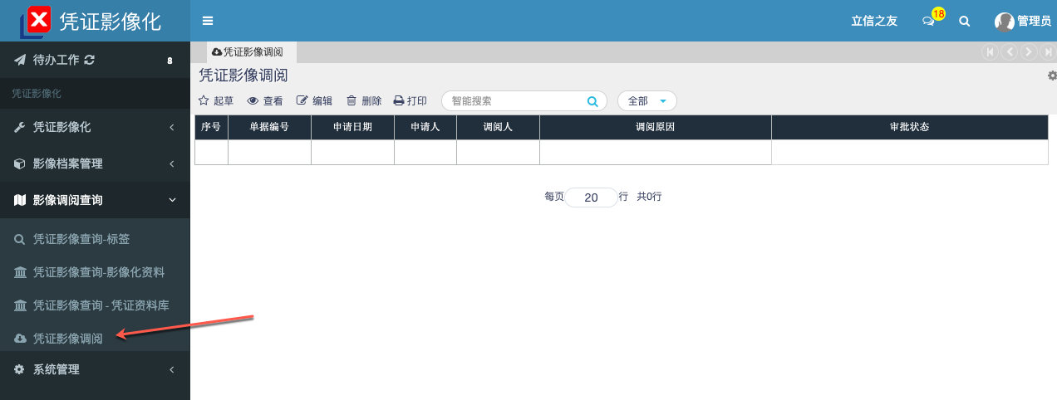

## 调阅申请

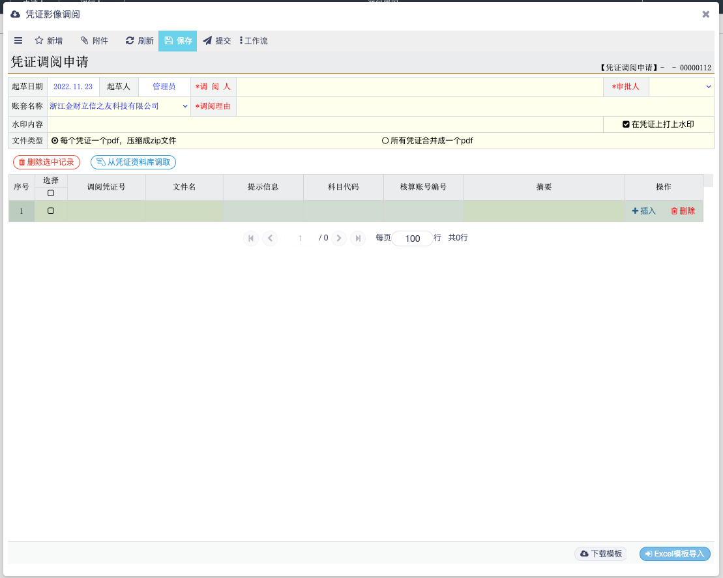

调阅申请中，如下信息比较重要

* 调阅人：记录谁需要调阅这些凭证
* 调阅理由：为什么需要调阅凭证
* 审批人：调阅申请需要由谁来审批。
* 水印内容：调阅的凭证PDF文件上加上水印信息
* 在凭证上打上水印：该选项可以控制是否需要加水印
* 文件类型：可以每个凭证一个pdf文件，所有文件压缩成一个压缩包。或者将所有凭证合并成一个pdf文件。根据需要进行选择
* 调阅凭证号：需要调阅哪些凭证。 可以手工一个一个地录入凭证号。也可以下载一个模板文件，让调阅人填写需要调阅哪些凭证，然后导入它们。
* 文件名：凭证以凭证号做为文件名，可以为它们定义一个文件名前缀

## 打包下载

当审批流程进入后“打包下载”环节后，可以下载生成的zip文件。

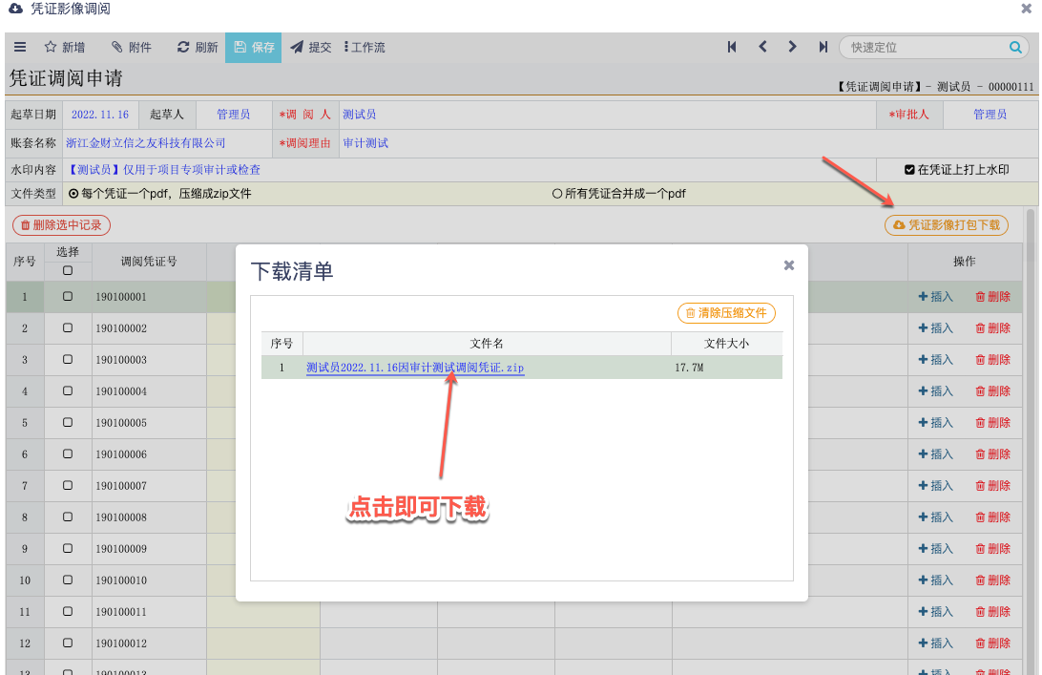

# 附录

## 文件存放路径

上传的图片文件，以及生成的pdf文件，都存放在文件服务器上。在系统初始设置时，可以设置文件服务器。系统支持基于本地文件系统的文件服务器，以及阿里云OSS。下面以本地文件服务器为例进行说明

### 根目录的设置

操作系统如果是windows，则运行 {tomcatHome}\bin\tomcat9w.exe ，打开如下界面，参看红框中的设置项

APP_FILE_

